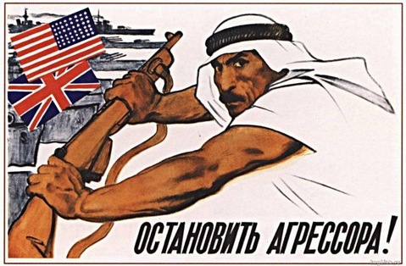
Народы Ливии и Сирии сражаются против интервентов и предателей
Капиталистические государства НАТО разрушили самую процветающую страну Африки – Ливию. Часть страны захвачена агрессорами и в ней установлен марионеточный режим. Но Ливийская Социалистическая Джамахирия продолжает борьбу. Несмотря на все потери и информационную блокаду, сражается ливийское Сопротивление.
Теперь то же самое капиталисты Запада хотят сделать с Сирией. Причем обвиняют сирийское правительство в недемократичности и нарушении прав человек верные слуги западных империалистов – варварские королевства Персидского залива. Деспотические монархии, в которых женщин бьют палками только за то, что они посмели сесть за руль автомобиля, стали, в изображении буржуазной пропаганды, эталоном демократии, а исламские террористы (т.н. «повстанцы» в Ливии) – борцами за права человека.
На самом деле вина Ливии и Сирии в том, что их правительства не отдали природные ресурсы своих стран западным монополиям, и не предоставили свою территорию под военные базы НАТО. Радует, что президент Сирии Асад, учтя ошибки Каддафи, несмотря на все ультиматумы, жестко давит предателей и иностранных агентов, не позволяя создать не территории страны вражеский анклав типа Бенгази.
Почему такой беспредел и такие преступления НАТО стали возможны в международных отношениях? Потому что в результате контрреволюции 1991 года не стало Советского Союза, который был опорой для всех свободных народов и не давал капиталистам вторгаться в чужие страны и убивать их население. Теперь же правительство России озабочено только защитой интересов российских олигархов, присвоивших себе народную собственность. Президент Медведев фактически поддержал нападение НАТО на Ливию, опозорив себя перед всем миром. Правда, учитывая возмущение народа России позицией российской власти по Ливии, а также несомненную угрозу для России в случае развязывания новой войны на Ближнем Востоке, правительство России наложила вето на резолюцию Совбеза ООН против Сирии. Но нет никаких гарантий, что эта позиция будет жесткой и последовательной.

Мы призываем всех распространять правду о борьбе народов Ливии и Сирии против агрессии НАТО!

Мы призываем трудящихся России не оставаться в стороне от борьбы против власти капитала, охватившей сегодня многие страны, в том числе и цитадель капитализма – США!

Да здравствует социализм – спасение человечества от войн, лжи и угнетения!

Авангард Красной Молодежи
www.akmnsk.su, http://za-kaddafi.ru

